Marazzi Vero20 Bodenfliese

MARAZZI

Eigenschaften

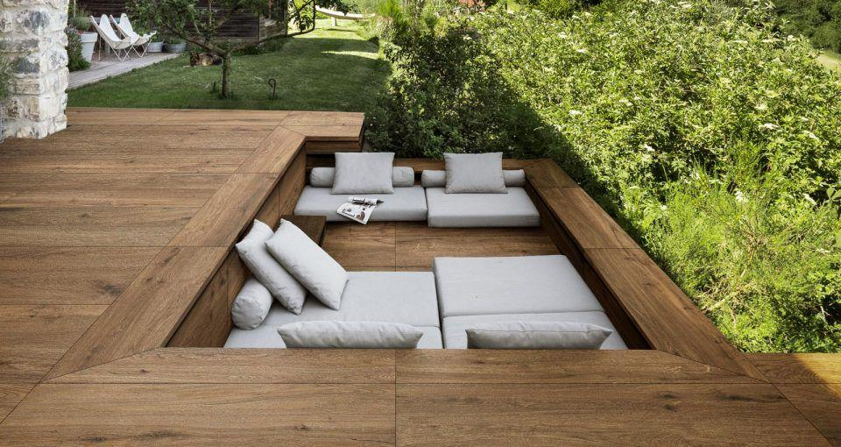

Farbton

Holzart/Holzdekor, nach Hersteller-Farbkarte

Produkt

Fliese

Werkstoff

Feinsteinzeug, Keramik

Breite (mm)

40,00 - 60,00

Länge (mm)

60,00 - 120,00